جدول اطلاعات محتوایی
نحوه نوشتن محتوا و نکات مهم در تولید محتوا |  | اثر سیاه‌چاله‌ای بیت کوین چیست؟
نحوه نوشتن محتوا |  | اثر سیاه‌‌چاله‌ای بیت کوین
6 | تعداد تصاویر | C-736 | کد نویسنده
14 | تعداد تیترهای داخلی | 2000 | تعداد کلمه محتوا
https://www.aparat.com/v/tvyQ9/  https://arzdigital.com/the-bitcoin-blackhole-effect/ |  | لینک های منابع

حساب‌های مالی و پس اندازهای شما حاصل یک عمر زحمت کشیدن و کار کردن است. با توجه به وضع بد اقتصادی شاید شما هم به سرتان زده باشد تا روی Bitcoin سرمایه گذاری کنید و بارها و بارها پشیمان شده‌اید. اگر با اثر سیاه‌‌چاله‌ای بیت کوین آشنا شوید؛ صد در صد به سراغ سرمایه گذاری روی Bitcoin می‌روید.
تصور کنید ارزش پولتان هر دقیقه در حال کمتر شدن است و بدون اینکه در این وضعیت مقصر باشید پول شما رفته و رفته کم ارزش می‌شود و تورم افزایش پیدا می‌کند. این اتفاقی است که در سال 1945 در مجارستان اتفاق افتاد.

تورم و ابر تورم
در بعضی مواقع شما باید پول بیشتری برای کالا یا محصولات در یک دوره زمانی مشخص پرداخت کنید. مثلا یک ماهه، اگر این تورم یک ماهه بیش از 50 درصد باشد به آن ابر تورم گفته می‌شود. خیلی از کشورها از جمله ونزوئلا با این مشکل دست و پنجه نرم می‌کنند.
شاید برای شما هم سوال شود که چرا به دلیل چاپ بی سابقه پول در سال 98 ما هنوز ابر تورم را تجربه نکردیم؟ به دلیل تزریق نقدینگی به بازار آمریکا هنوز ابر تورمی را تجربه نکردیم.
پدیده ابر تورم برای اقتصاد یک کشور بسیار کمر شکن است و بسیاری از شهروندان خدمات و کالا کمتری را خریداری می‌کنند و این موضوع باعث کاهش بازده و خروجی اقتصادی آن کشور می‌شود. وقتی کشوری با تورم مواجه می‌شود مردم و شرکت‌ها برای حفظ ارزش دارایی خود روی فلزات گران بها به طور مشخص طلا و روی رمز ارزها به طور مشخص Bitcoin سرمایه گذاری کنند.
به نظر شما چرا Bitcoin امروزه بیشتر از طلا مورد توجه قرار گرفته است؟ قبل از پاسخ دادن به این سوال شما باید با ویژگی‌های Bitcoin نسبت به طلا و اثر سیاه‌‌چاله‌ای بیت کوین آشنا شوید؛ Bitcoin دارای 5 ویژگی اصلی است.
کم شدن تولیدات داخلی و بازده کسب و کارها باعث می‌شود که سطح اشتغال کاهش پیدا کند و کاهش اشتغال باعث می‌شود تا افراد برای مشاغل مختلف تقاضا بدهند و مشاغل محدود به افرادی که به دستمزد کم رضایت دارند می‌رسد و بسیاری از افراد بدون شغل باقی می‌مانند. در صورتی که افراد به دنبال رشد اقتصادی و افزایش مشاغل هستند.


نقدینگی چیست؟
بارها در اخبار این واژه را شنیدید! برای مثال: یکی از مهم ترین راهکار برای کنترل تورم و افزایش قیمت‌ها مهار نقدینگی است. نقدینگی در کل به دارایی‌های نقدی شما اشاره می‌کند. هرچه دارایی‌ها را بتوان به سرعت و بدون تغییر در ارز آن به پول نقد تبدیل کرد، نقدینگی آن بیشتر است. نقدینگی با کمک اثر سیاه‌‌چاله‌ای بیت کوین همیشه به کمک مردم آمده است.
یکی از مهم ترین معیارهای اندازه گیری حجم اقتصاد، نقدینگی موجود در کشور است؛ نقدینگی به معنای کل اسکناس‌ها و اعتبارات افراد در نزد بانک‌ها می‌باشد. نقدینگی از گذشته تاکنون به دلیل رشد نامتعارف شرایط نابسامانی را برای اقتصاد ایران به وجود آورده است.

سیاست‌های پشت پرده
به دنبال بحران‌های سال 2008 که اقتصاد جهانی در آستانه رکورد تورمی قرار داشت، نقدینگی وارد سیستم شد تا تخریب ناشی از بحران‌ها را جبران کند. با وارد کردن نقدینگی از طریق بازار اوراق قرضه، فدرال رزرو ایالات متحده می تواند به طور مصنوعی قیمت دارایی ها و سایر ارزش های اندازه گیری شده را افزایش دهد و توهم رشد واقعی را ایجاد کند.
در سال 2008 با توجه به از دست رفتن درآمدها تقریبا پرداخت بدهی‌ها غیرممکن بود، به ویژه با توجه به پرداخت اندک پس اندازهایی که مشاغل برای انگیزه نیاز دارند. مشاغل به جای خرید دلار و جمع کردن آن به دنبال راه حل هایی برای رشد بیشتر اقتصادی می‌گشتند.
کاهش درآمدها باعث افزایش دلار شد و فدرال رزرو مجبور به توزیع بسته‌های حمایتی شد. کشورهای مختلف نیز مجبور شدند برای فرار از وضعیت نابسامان اقتصادی به ذخایر دلار خود پناه ببرند. سازوکار کلی بازارها این گونه می‌باشد که در زمانی که مقدار پول کاهش می‌یابد ارزش دلار افزایش می‌یابد. در دوره تورم برعکس، یعنی ارزش دلار کم و ارزش دارایی بالا می‌رود.
در این دوره، نقدینگی زیاد کمک می‌کند تا دارایی‌ها افزایش پیدا کنند؛ باتوجه تمام توضیحات اکنون تعریف تورم برای شما بسیار واضح تر خواهد بود. همانطور که در بالا گفتیم تورم یعنی: (پرداخت دلار بیشتر برای خرید کالای یکسان). تمام این سیاست‌های پشت پرده به شما نشان می‌دهند که اثر سیاه‌‌چاله‌ای بیت کوین برای مردم چقدر مهم است.


5 ویژگی اصلی بیت کوین نسبت به طلا
Bitcoin یک شبکه پرداخت غیرمتمرکز است. یعنی هیچکس و هیچ کمپانی روی فرآیند تولید و تغییر قیمت آن کنترلی ندارد و هرکسی کنترل پول خود را برعهده دارد و می تواند با دانلود نرم افزار اصلی آن و اجرای آن روی سیستم مالی Bitcoin تاثیر گذار باشد.
Bitcoin به صورت مجازی ساخته و نگهداری می‌شود و این ارز دیجیتال نیاز به چاپ ندارد. این ارز دیجیتال اولین نمونه از ارزهایی است که به عنوان رمز پایه شناخته می‌شود. در ادامه با ویژگی‌های آن آشنا خواهید شد.
معمولا در زمان‌های قدیم و به طور سنتی، سرمایه گذاران در زمان تورم به سراغ طلا می‌رفتند؛ تا اینکه اثر سیاه‌‌چاله‌ای بیت کوین پا به عرصه گذاشت. ویژگی‌های Bitcoin که در ادامه برایتان شرح دادیم در آخر به شما نشان می‌دهد چرا سرمایه گذاران در هنگام تورم به سراغ اثر سیاه‌‌چاله‌ای بیت کوین می‌روند.

سهولت جابه جایی
اگر بخواهید یک یا 100 بیت کوین را جا به جا کنید؛ می‌توانید با هزینه بسیار کمی آن را جا به جا کنید و این هزینه از قبل مشخص شده است اما برای جابه جایی طلا باید هزینه‌های هنگفتی پرداخت شود و در هر برهه زمانی این هزینه متفاوت خواهد بود.

سبز تر بودن فرایند استخراج
برای استخراج Bitcoin هزینه بسیار کمتری نیاز است و یکی از مهم ترین مسائل برای افراد طبیعت دوست این است که صدمه بسیار کمتری به محیط زیست می‌رساند، اما طلا این گونه نیست؛ هزینه‌های بیشتر، سختی بیشتر و آسیب بیشتری به طبیعت می‌رساند.
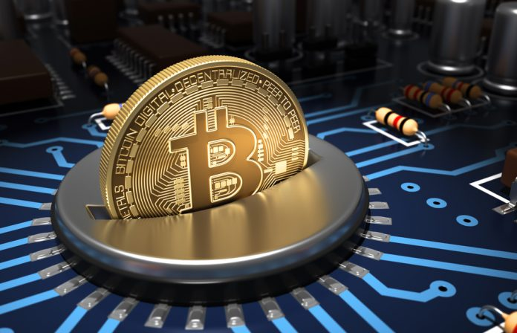

سهولت نگهداری
برای نگهداری Bitcoin خیلی راحت می‌شود امنیت را فراهم کرد شما حتی با داشتن یک کیف پول در گوشی خود و رعایت چند نکته ساده می‌توانید امنیت دارای خود را حفظ کنید. سهولت نگهداری این ارز یکی از مهم ترین عوامل موثری است که اثر سیاه‌‌چاله‌ای بیت کوین را توضیح می‌دهد.
اما برای نگهداری طلا در بانک‌ها یا طلافروشی ها باید هزینه‌های هنگفتی بپردازند تا از سرقت آن جلوگیری شود. شما فرض کنید هر زمان که بخواهید می‌توانید موجودی گردش ارزهای دیجیتال به خصوص Bitcoin را بررسی کنید.

کمیابی مشخص
همه‌ی ما می‌دانیم Bitcoin بسیار کمیاب است و در کل 21 میلیون واحد بیت کوین وجود دارد در صورتی درمورد طلا همچین اطلاعاتی را نداریم. بیت کوین برپایه نرم افزار ساخته شده است و تمامی قراردادها استاندارد هستند؛ همین امر موجب سختی ایجاد تغییر در اثر سیاه‌‌چاله‌ای بیت کوین می‌شود.

مکانیزم کاهش عرضه تدریجی
این فرآیند یک فرآیند مشخصی دارد به اسم هاوینگ اما در رابط با طلا همچین فرآیندی داریم و فرآیند عرضه طلا بیشتر به حوزه سیاسی و اقتصادی ربط دارد که تحلیل آن برای افراد و شرکت‌ها بسیار سخت است.
تمام این 5 ویژگی باعث می‌شود تا تمامی شرکت‌ها و سرمایه گذار‌ها تمایل بیشتری به سرمایه گذاری روی بیت کوین داشته باشند.به نظر شما چه طور این رویکرد مثبت باعث بروز اثر سیاهچاله‌ای بیت کوین می‌شود؟


رویداد هاوینگ (halving)
این رویداد هر چهار سال یک بار اتفاق می‌افتد. به زبان ساده نرخ عرصه Bitcoin به نصف کاهش می‌یابد وقتی رویداد هاوینگ اتفاق می‌افتد، تقاضا ثابت می‌ماند و قیمت به طور پیش فرض افزایش پیدا می‌کند. رویداد هاوینگ یک انگیزه مهم برای روند صعودی Bitcoin است.
یکی از تفاوت‌های اصلی بیت کوین و دلار این است که Bitcoin با گذر زمان کمیاب می‌شود اما دلار کمیاب نمی‌شود و عرضه آن در طول زمان نیز افزایش می‌یابد. این رویداد همیشه بر روی اثر سیاه‌‌چاله‌ای بیت کوین اثرگذار بوده است.

عوامل تسریع کننده اثر سیاه‌‌چاله‌ای بیت کوین
دلیل اصلی نامگذاری سیاه‌‌چاله‌ای این است که هیچ چیز حتی نور هم نمی‌تواند از سطح آن بگریزد. در ادامه با عواملی که باعث می‌شوند Bitcoin رفتاری شبیه به اثر سیاه‌‌چاله‌ای بیت کوین داشته باشد نیز آشنا می‌شویم به مرور سیستم و نظام مالی متمرکز دنیا را داخل این سیاهچاله غیر متمرکز دفن می کنند. این اثر سیاهچاله‌ای بیت کوین به سه تئوری مهم استوار است که عبارت اند از:
- تئوری حمله سفته بازی به دلار.
- تئوری نرخ بهره بدون ریسک (RFR).
- وام دهی با وثیقه‌های مازاد.
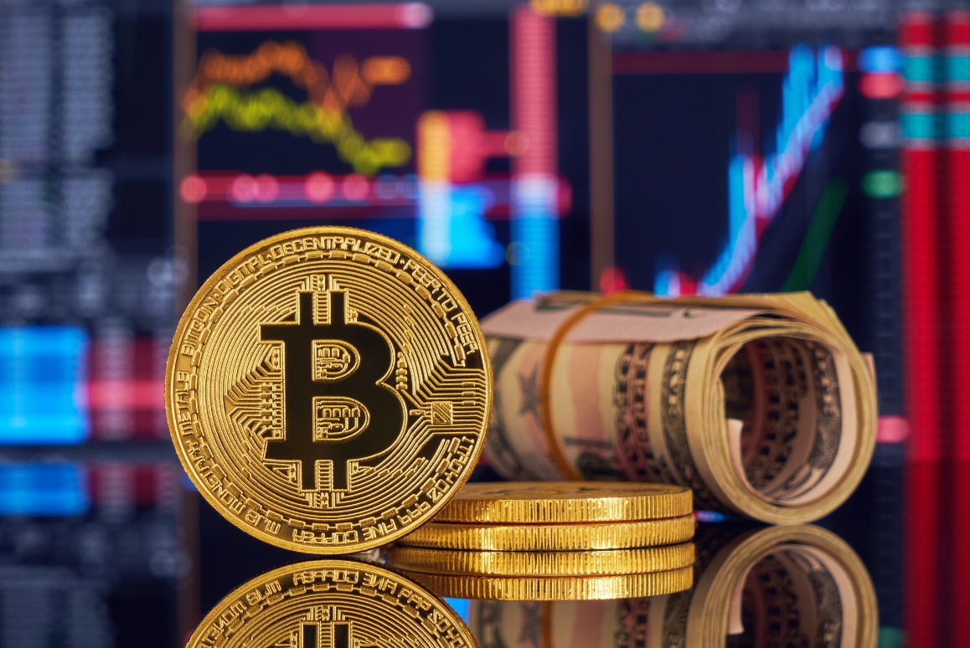

تئوری حمله سفته بازی به دلار
تئوری حمله سفته بازی به دلار، یعنی شرکت‌ها و افراد وام‌های دلاری می‌گیرند تا با آن Bitcoin بخرند در واقع آن‌ها قبول می‌کنند تا بهره بانکی پرداخت کنند تا از سود رشد Bitcoin جا نمانند یعنی آن‌ها مطمئن هستند افزایش قیمت Bitcoin آنقدر هست که بتواند سود بانکی که دارند پرداخت می‌کنند را خیلی بیشتر جبران کند.
در این تئوری سرمایه گذاران و افراد به سراغ گرفتن وام دلاری برای خرید بیت کوین می‌روند و فرض کنید شما به دنبال خرید Bitcoin هستید و هزینه کافی ندارید؛ اولین راهی که به ذهن شما می‌رسد گرفتن وام دلاری است. آیا ریسک گرفتن وام دلاری برای خرید Bitcoin به نظر شما منطقی است؟
اگر تئوری را برای شما واضح تر توضیح بدهیم کامل متوجه می‌شوید که این راه بسیار منطقی و درست است. در این مقاله برای شما دلایل منطقی افزایش هزینه Bitcoin و کاهش ارزش دلار را توضیح دادیم. ارزش بیت کوین نسبت به دلار آمریکایی افزایش پیدا کرده است و روز به روز این ارزش بالاتر می‌رود و وام خرید Bitcoin به راحتی قابل پرداخت خواهد بود.

تئوری نرخ بهره بدون ریسک (RFR)
این تئوری به حاصل از میزان سود یک سرمایه گذاری بدون ریسک در زمان مشخص اشاره دارد. نرخ بهره بدون ریسک برای زمانی است که هیج تورمی نداشته باشیم و بر اساس این تئوری با تکیه بر ویژگی ضد تورمی Bitcoin ایجاد شده است

وام دهی با وثیقه مازاد
در دنیار رمز ارزها هنگامی که می‌خواهید وام بگیرید، نیازی به ضامن ندارید و در عوض باید وثیقه بگذارید، این وثیقه گذاری برابر یا بیشتر از آن وامی است که در یافت می‌کنید.
برای مثال: برای خرید یک بیت کوین باید دوتا بیت کوین وثیقه گذاری کنید که در این صورت شما دوتا بیت کوین را از چرخه صرافی‌ها و از چرخش مالی خارج می‌کنید و در مقابل یک Bitcoin می‌گیرید که با آن معامله می‌کنید.
به مرور وقتی این قراردادهای وام دهی رونق پیدا می‌کنند و گسترش پیدا می‌کنند؛ عرضه Bitcoin کم شود و خود به خود باعث افزایش قیمت Bitcoin شود و دوباره این افزایش قیمت مورد توجه سرمایه گذاران و شرکت‌ها قرار می‌گیرد و دوباره آن‌ها وام دلاری می‌گیرند و دوباره به سمت خرید Bitcoin می‌روند و افزایش قیمت را نیز داریم.
در این بین سرمایه گذاراین خرد که مردم جامعه هستند وقتی می خواهند از این رونق جا نمانند و کسب سود داشته باشند آن ها هم می‌آیند روی Bitcoin سرمایه گذاری می کنند و در واقع یک لوپی ایجاد می‌شود و باهم تمامی قسمت‌ها متصل می‌شوند و در کل دلار تبدیل به Bitcoin می شود برای مقابله با تورم اولیه که به این موضوع اثر سیاه‌‌چاله‌ای بیت کوین می‌گویند.
اگر کسی به شما گفت: اثر سیاه‌‌چاله‌ای بیت کوین در 10 سال آینده قیمت ناچیزی خواهد داشت و شما در این سرمایه گذاری ضرر می‌کنید شما در جواب بگویید: بله هرچیزی در آینده ممکن است اتفاق بیوفتد اما اکنون چیزی که در حال انجام است این است که شرکت ها و دولت ها برای تنظیم ترازنامه خود دلار می‌دهند و Bitcoin خریداری می‌کنند.
این یک ساختار بسیار مناسب برای کمیاب تر کردن Bitcoin است و هرچقدر این ارز دیجیتال محبوب شود قیمت آن نیز افزایش میابد. از طرفی هرچقدر محبوبیت این پلتفرم‌ها افزایش پیدا کند حجم بیشتری از ارزهای دیجیتال در آن ها قفل می شود و به باعث کمیاب شدن آن ها نیز می‌شود.
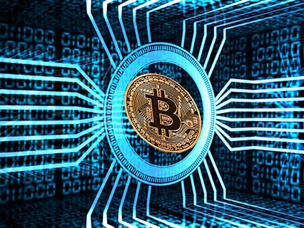

جمع بندی
در این مقاله به ویژگی‌های ملی بیت کوین اشاره کردیم و سعی کردیم اثر سیاه‌‌چاله‌ای بیت کوین را بر سایر بازارهای مالی برایتان توضیح دهیم. در کل می‌توان نتیجه گرفت که با افزایش درآمد پایه و کاهش نرخ پایه می‌توان موجب رونق بازار ارزهای دیجیتال شده است. شما برای آشنایی بیشتر برای خرید ارز دیجیتال آنلاین می‌توانید به سایت بیت پین مراجعه کنید.
در این مقاله همه جوره تلاش کردیم تا شما را با تورم آشنا کنیم تا کمی با خود فکر کنید؛ تا کی قرار است در بازی که سیاست‌های پولی و مالی ناخواسته همکاری کنیم؟ توجه داشته باشید که یکی از مهم ترین عواملی که نقدینگی فیات را از سیستم مالی جمع آوری کرده هدایت سرمایه‌های فیات به ارزهای دیجیتال است.

